
Газета для родителей ”Детство”
Муниципального казенного
дошкольного образовательного
учреждения
детского сада №35 , март-май 2024г.
В этом номере:
☺ «Прикоснись к природе сердцем»
- нормативно-правовые основы экологического воспитания;
- формирование экологической культуры у дошкольников
☺ «Семейные секреты»:
-правила безопасности в природе
-жалобная книга природы
☺ Новости в детском саду:
- праздники, конкурсы, выставки, безопасность,

Нормативно-правовые основы экологического воспитания

Экологические проблемы современности оказывают влияние на жизнь и деятельность общества в целом и каждого отдельного человека, в частности. Они носят глобальный и региональный характер и могут быть решены только при условии формирования экологического мировоззрения у всех людей, повышения их экологической грамотности и культуры, понимания необходимости реализации принципов устойчивого развития. В решении данной задачи ведущая роль принадлежит экологическому образованию. Оно призвано разрешить проблему гармонизации взаимоотношений общества и природы - основы выживания человека и сохранения природной среды. На конференции ООН по окружающей среде и развитию (1992) была отмечена особая роль экологического образования.
С принятием законов Российской Федерации «Об охране окружающей природной среды» (1991), «Об экологической безопасности России» (1993) и «Об экологическом образовании обучающихся в образовательных учреждениях Российской федерации» (1994) созданы предпосылки правовой базы для формирования системы экологического образования населения, первым звеном которой является дошкольное. Именно в этом возрасте закладываются основы мировоззрения человека, его отношения к окружающему миру.

Роль и необходимость приоритетного развития экологического воспитания в дошкольных учреждениях подчеркнута на Российской конференции «Проблемы и перспективы экологического воспитания дошкольников», которая состоялась в Москве в ноябре 1997 года. В связи с выходом ФОП ДО, ФГОС ДО в детском саду экологическое воспитание реализуется через образовательную деятельность. Основываясь на психологических особенностях личности ребенка, дошкольный возраст является оптимальным для заложения фундаментальных основ развития эмоционально-чувственного восприятия окружающего мира и экологической культуры человека.
Формирование экологической культуры у дошкольников
Одной из основополагающих задач в экологическом образовании детей дошкольного возраста является задача формирования экологической культуры. Экологическая культура дошкольника подразумевает следующие компетенции:
- эмоционально-положительное отношение к природе, к окружающему миру;
- ответственное отношение к своему здоровью и состоянию окружающей среды;
- соблюдение моральных норм и правил в системе ценностных ориентаций экологического характера.
Для развития данных компетенций, педагогу необходимо ориентироваться на три основных направления в содержании экологического образования дошкольников.
Первое направление — ознакомление дошкольников с элементарными биоэкологическими знаниями. Содержание данного направления:
- живая и неживая природа;
- особенности живых организмов, их разнообразие, распространение;
- связь внешнего вида, строения (для животных – поведения) живых организмов;
- особенности среды обитания, приспособленность живых организмов к этой среде;
- разнообразие сред обитания (водная, наземно-воздушная, воздушная, почвенная).
- Второе направление — ознакомление с правилами поведения в природе. Данное направление включает знания о том:
- как нужно вести себя в природе, почему нужно к ней бережно относиться;
- как экономить природные ресурсы;
- почему живые организмы нуждаются в нашей охране;
- почему на Земле должны жить все живые организмы;
- что такое заповедники, для чего созданы Красные книги, знакомство с охраняемыми растениями, животными своего края и с условиями, необходимыми для сохранения всего живого.
Третье направление – ознакомление с элементами социальной экологии. В рамках этого направления изучаются такие темы:
- люди (здоровье, безопасность) и окружающая среда;
- влияние человека (в частности, ребенка) на природу;
- бережное отношение к природным ресурсам.
- Для того, что воспитанники эффективно усвоили знания и приобрели практические умения экологического характера, необходимо обратить внимание на экологизацию развивающей предметно-пространственной среды. Экологическая среда должна быть использована в познавательных и оздоровительных целях, для формирования у воспитанников навыков труда и общения с природой, а также для пропаганды экологических знаний среди родителей.

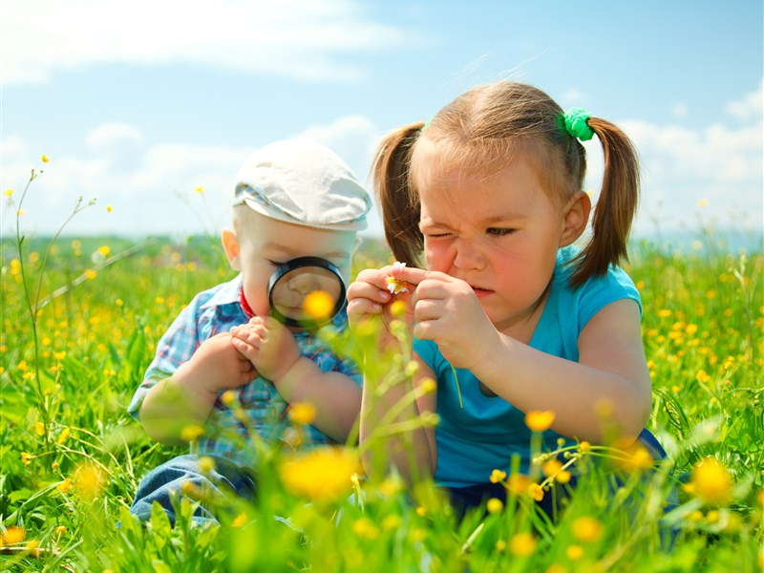
«Семейные секреты»
Уважаемые родители, совместные семейные прогулки на природе, принесут вам множество положительных эмоций. Уметь слушать тишину природы – это тоже искусство. Попробуйте вместе прислушаться к окружающему и угадать, кто или что издает разнообразные звуки. Попытайтесь выяснить, о чем поют птицы, одинаково ли шелестят листьями береза и дуб. О чем рассказывают нам? Кто шуршит в траве? Забавные звуки можно услышать, приложив ухо к старому, пустому внутри дереву, постучав о его ствол. Прислушайтесь внимательно ко всему, что вас окружает на прогулке, и вы откроете для себя и для своего ребенка новый мир звуков.
Смотреть на природу и видеть её – это не одно и то же. Наблюдая, ребёнок превращается в исследователя, развиваются его органы чувств, мышление, он пытается понять окружающий мир и делает массу открытий, которые так необходимы в этом возрасте. Поддержите его в этом! Постарайтесь научить ребёнка видеть красоту окружающего мира: и отдельного цветка, и бабочки, и солнечного заката или восхода. Обращайте внимание ребят на то, как природа богата красками и их оттенками, как многообразен окружающий мир. Почаще говорите: «Посмотри, как красиво!» или «Посмотри, как интересно!»

Воспринимать природу можно и нужнее не только глазами: предложите ребёнку определить, чем отличаются деревья или кустарники по запаху, на вкус, на ощупь. Или подведите к нескольким деревьям – пусть определит «своё». Чувствовать природу тоже надо уметь.
Скажите, что сегодня он увидит и услышит совсем другой мир, другие краски, другие звуки, откроет секреты природы. Попробуйте определить вместе с ним «настроение» леса (дерева): какое оно сегодня – грустное или весёлое?
«Правила безопасности в природе»
Постарайтесь запомнить нехитрые правила, соблюдать которые совсем несложно.
- Растениями и цветами можно сколько угодно любоваться, но ни в коем случае нельзя срывать и тем более брать в рот незнакомые растения. Некоторые растения, если взять их в руки, вызывают сильное раздражение кожи, которое может длиться несколько недель.
- С грибами, найденными тобой в лесу, тоже нужно быть очень осторожным. Собирай только известные тебе грибы и обязательно покажи собранные грибы взрослому, который в них разбирается. Когда гуляешь по лесу, не трогай поганки: они очень ядовиты.
- Не пей сырую воду, из какого бы то ни было водоёма: реки, озера или ручья.
- Для защиты от укусов насекомых (клещей, ос, пчёл, комаров), отправляясь на прогулку в лес, надевай длинные брюки, рубашку с длинными рукавами и обязательно головной убор. Открытые участки тела намажь средством, отпугивающим насекомых.
Во время походов и загородных прогулок нельзя причинять вред природе!
- Если ты развёл костёр, то, уходя, не забудь потушить огонь, чтобы не разгорелся лесной пожар. Костёр обязательно нужно залить водой или засыпать песком.
- Не ломай деревья, не разоряй птичьих гнёзд — не нарушай красоту и гармонию природы.
- Не оставляй после себя мусор! На полянке, которая завалена бумажными обёртками, целлофановыми пакетами, пластиковыми коробками и бутылками, уже никому не захочется остановиться. Мусор, который нельзя сжечь (стеклянные бутылки, железные консервные банки), необходимо забрать с собой, чтобы выбросить в предназначенном для этого месте.

Правила поведения в лесу
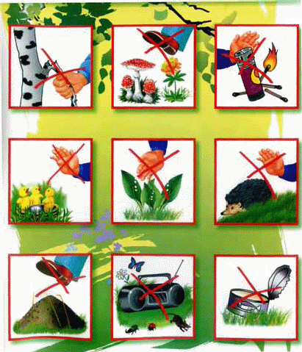

«Жалобная книга природы»

Убедительная просьба: не засоряйте природу - не бросайте мусор и не образовывайте свалок мусора!
С таким призывом к нам обращается окружающая природа. Леса и луга вокруг нашего города очень красивы, привлекательны, но мы, жители мегаполиса часто портим эту красоту. Природу надо беречь для нас с вами и будущих поколений!
Неужели те, кто наваливает в общественных местах мусор, будет складировать его у себя дома? Конечно же, нет! Это так просто собрать мусор после пикника или прогулки, довезти мусор до контейнера с отходами, а не бросать его у дороги, не оставлять его на зеленой поляне. Мусор в лесу, в парке - это наш с вами показатель уровня жизни и развития! Подумайте хорошенько, прежде чем бросить мешок или пакет с мусором – что завтра вы вновь придете на эту полянку вместе со своим ребенком.
Русская природа испокон веков считалась самой красивой!
Так почему мы с вами не можем поддерживать в чистоте такие красивые места? Природа и так замусорена…и промышленными отходами…и отходами нашей с вами жизнедеятельности. Так будьте же людьми – не бросайте мусор, не захламляйте территорию и пресекайте случаи нарушения общепринятых правил, предостерегайте других людей от этого!
Берегите родную природу! Никто, кроме нас с вами, не позаботится о ней!

НОВОСТИ В ДЕТСКОМ САДУ:
05.03.2024 Утренники младших дошкольников.
Наступила долгожданная весна. А это значит, что в начале марта мы отмечаем самый весенний, самый нежный и самый красивый праздник. 8 Марта дети ждут, чтобы поздравить своих любимых мам, бабушек, сестер.
В преддверии праздника, 5 марта,в младшей и средней группах прошли утренники , посвященные женскому дню. Дети с удовольствием пели песни, танцевали, играли в игры. Конечно, какой праздник без веселых героев. Нас посетил Карлсон . Было очень весело и интересно играть с нашим героем.
Не обошлось и без подарков! В конце мальчики вручили девочкам подарки. На такой красивой ноте завершился весенний праздник, доставивший много радости и приятных впечатлений.
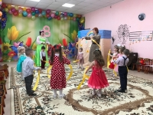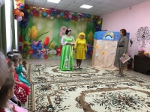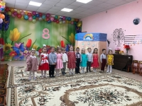

06.03.2024 Весенний праздник
Наступил чудесный весенний праздник 8 Марта, и сегодня мы хотим поделиться с вами яркими моментами утренника, который прошел в старшей и подготовительной к школе группах. Это был настоящий праздник весны, радости и любви, посвященный нашим дорогим мамам, бабушкам и всем женщинам. Дети с радостью принимали участие в празднике, рассказали стихи, пели песни, танцевали, участвовали с мамами в играх. Праздник доставил всем много радости и приятных впечатлений!
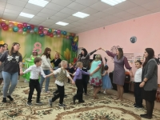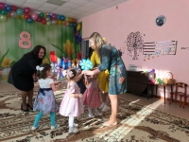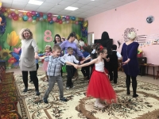
12.03.2024 Акция «Солдатский треугольник».
Педагоги, воспитанники и их родители нашего детского сада , традиционно проводят акцию «Солдатский треугольник». Все письма с пожеланиями добра и мира, были подарены детьми людям в ближайшем окружении дошкольного учреждения и переданы в военные части наших войск. Дошкольники писали « Мы за мир!», « Ждет тебя солдат с ПОБЕДОЙ домой!»
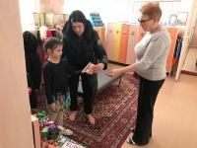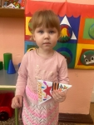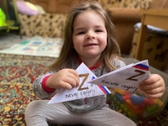

13.03.2024 Контроль в действии
В соответствии с приказом комитета образования администрации МО Узловский район с 11 по 14 марта 2024 года идет проверка деятельности МКДОУ д/с № 35 в соответствии с требованиями ФОП и ФАОП дошкольного образования.
Анализу деятельности организации подлежат вопросы: анализ документов и материалов, анализ материально- технического обеспечения и оснащенности образовательной деятельности по программам дошкольного образования, реализация воспитательной работы и многое другое.
В старшей группе прошло занятие по рисование на тему "Животные и птицы Красной книги. На занятии дети использовали нетрадиционную технику рисования. Ребята закрепили знания о редких животных и птицах которые находятся под защитой закона. Дошкольники создали свою Красную книгу которая будет находится в группе.

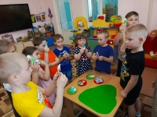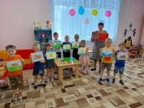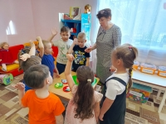

18.03.2024 Крымская весна. 10 лет вместе
В детском саду 18 марта 2024 года педагогами организован цикл патриотических мероприятий, посвященных 10- летию воссоединения Крыма с Россией. Цель занятия : создание условий для ознакомления с историей Крыма , развитие интереса к своей Родине - России . Воспитание патриотизма , чувства гордости за свою Родину . Дети познакомились с новым для них праздником. У детей формируется осознание того, что Крым с Россией вместе навсегда. Дети сделали медали "Россия - Крым", построили Российский флаг, рассказали стихи и нарисовали рисунки .
В мероприятиях приняли участие педагоги, их воспитанники и родители средних ,старших дошкольников.
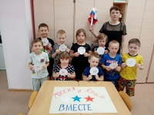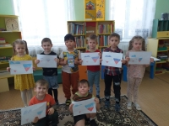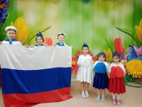
25.03.2024 Огород на окне
Выращивание растений на окне имеет огромное значение в познавательном развитии детей. В каждой группе воспитатели вместе с детьми организовали огород на окне!
Представляем воспитанников младшей группы и педагога Стрельникову С.Н. которая организовала огород на окне. Приятно видеть горящие глаза малышей, их воодушевление и энтузиазм, когда они ухаживают за мини-огородом и наблюдают за результатами своего труда!
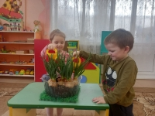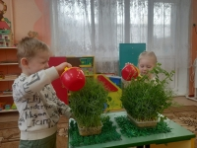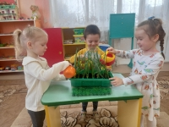

26.03.2024 Театрализованные игры с малышами.
С 25 марта в детском саду проходит традиционная ежегодная Неделя Театра. Во второй младшей группе воспитанники , вместе с педагогом Стрельниковой С.Н., инсценировали русскую народную сказку "Теремок", казалось бы, что нового можно узнать о привычном процессе, как прочтение сказок детям? Театрализованные игры позволяют детям с большим интересом и легкостью погружаться в мир фантазий. Именно игра и чтение любимых сказок - один из лучших вариантов время провождения детей. Дошкольники становятся раскрепощённее, контактнее , учатся четко формировать свои мысли , тоньше чувствовать и познавать окружающий мир.
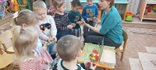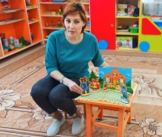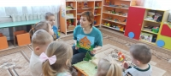
27.03.2024 «Сдай макулатуру – Спаси дерево!»
Наш детский сад принял участие в Эко-марафоне ПЕРЕРАБОТКА «Сдай макулатуру – Спаси дерево!».
В силах каждого человека сделать вклад в общее дело сохранения лесов, экологии и естественной красоты нашей планеты. Например, каждый может сдать макулатуру - это пусть не большой, но важный вклад в сохранение живой природы.
Основная задача Акции – привлечь внимание воспитанников и родителей к ресурсосбережению, заставить задуматься над расточительностью использования природных ресурсов, а также внести вклад в развитие вторичной переработки отходов.

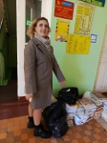

28.03.2024 Всемирный день ТЕАТРА
День театра – это не только праздник для профессиональных деятелей искусства, но и прекрасная возможность для зрителей приобщиться к прекрасному, сокровенному миру, таящемуся за театральным занавесом!
Воспитанники комбинированной направленности старшей группы, педагог Тюрина Н.Н., показали театрализованное представление «Дорога к теремку». В ходе которого, главный герой «светофор» рассказал лесным жителям о правилах безопасности на дороге, и помог добраться домой. Все герои безопасно добрались до Теремка, где отпраздновали новоселье. Ребята приготовили для зрителей пригласительные билеты, по которым были приглашены малыши и старшие воспитанники .
Сказка учит дошкольников видеть то, что представляет опасность для их жизни и здоровья в условиях улицы, воспитывает общую культуру поведения на улице.
Правила движения все без исключения, знать должны зверята и малые ребята.

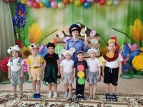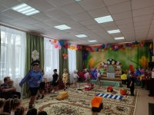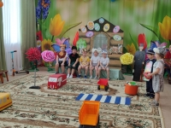

01.04.2024 1 апреля - Международный день птиц.
Международный день птиц – экологический праздник, который отмечается ежегодно в начале апреля. Птицы являются составной частью природы. Это наши верные помощники, защитники лесов, полей, садов и огородов. Весной из теплых краев к нам на Родину возвращаются перелетные птицы: грачи, скворцы, ласточки и другие птицы. Каждый год они приносят нам на своих крыльях весну.
Воспитанники комбинированной направленности подготовительной и старшей группы посетили поселковую библиотеку. Приняли участие в мастер – классе. Ребята, используя цветную бумагу и клей, выполнили аппликацию способом – обрыванием бумаги «Скворушка».
Детям очень понравилась обрывная техника, а работа доставила радость и удовольствие.
Такие занятия помогают сформировать у детей внимательное, заботливое, доброжелательное отношение к живой природе.
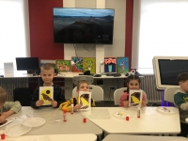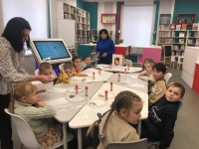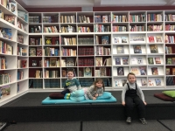

05.04.2024 Со здоровьем дружить, чтоб себе не навредить
День здоровья — это весёлый праздник, праздник хорошего настроения, спорта и здоровья. Ребята очень ждут этот день, чтобы поучаствовать в спортивных соревнования.
Старшие дошкольники встретили этот день радостно, весело. В гости к детям пришёл доктор Айболит и Простуда, которые участвовали в эстафете, подвижных играх, отгадывали загадки о спорте.
Спасибо всем за участие, за хорошее настроение, за позитивные эмоции, подаренные друг другу. Берегите здоровье, занимайтесь физкультурой и будьте здоровы!

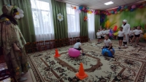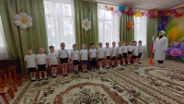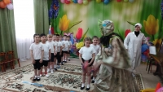
08.04.2024 Не оставим без дворца ни синицу, ни скворца!
В рамках реализации муниципальной программы «Узловая – город, дружественный детям» комитет образования Узловского района, МКУ «ЦМО», совместно с благочинием Узловского района, проводят смотр-конкурс скворечников «Не оставим без дворца ни синицу, ни скворца!»
Наши воспитанники вместе с семьёй приняли активное участие
, в разных номинациях :
- «Оптимальный вариант»
-«Сказочный дворец»
-«Лучшая дуплянка»;
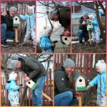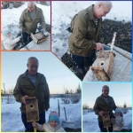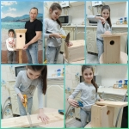

10.04.2024 Региональный Всероссийский конкурс «Неопалимая купина»
Наши дошкольники приняли участие в региональном этапе Всероссийского конкурса детско-юношеского творчества по пожарной безопасности «Неопалимая купина» 2024год.
Цель: гражданско-патриотическое воспитание детей и молодёжи; совершенствование системы обучения детей и подростков мерам пожарной безопасности.
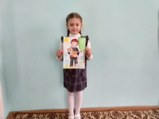

12.04.2024 На космических просторах.
12 апреля в нашем детском саду прошел праздник для старших дошкольников "На космических просторах !", посвященный ДНЮ КОСМОНАВТИКИ. В гости к ребятам приходил ученый ЗВЕЗДОЧЕТ и космонавт. Дети читали стихи , играли, танцевали!
Задорно и весело прошёл праздник.
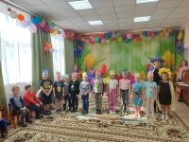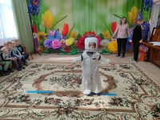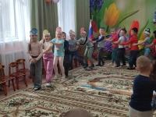

12.04.2024

Итоги районного Фестиваля детского творчества «Маленькие чудеса-2024»

12 апреля 2024 года подведены итоги районного фестиваля детского творчества «Маленькие чудеса-2024». В Год семьи в фестивале приняли участие более 600 дошколят и их родителей. Семья Валеевых , из нашего детского сада, в номинации «Продуктивная деятельность. Техническое творчество», « Вертолётик» заняли третье место. Поздравляем!!!



15.04.2024 Конкурс-фестиваль «Семья года».
По инициативе министерства труда и социальной защиты Тульской области в образовательных организациях Узловского района с 11 марта состоялся конкурс-фестиваль «Семья года». В этом году он проводится в тринадцатый раз и приурочен к Году семьи.
Конкурс проводится по 6 номинациям: «Многодетная семья», «Молодая семья», «Сельская семья», «Золотая семья России», «Семья – хранительница традиций» и «Семья, воспитывающая ребенка-инвалида».
По традиции конкурс проходит в три этапа: муниципальный (с 11 марта по 15 апреля), областной (с 22 апреля по 19 мая) и финальный (с 7 по 9 июня).
Всего приняли участие 27 семей из образовательных организаций Узловского района.
Из нашего детского сада семьи : Синяковых, Николаевых и Воробьёвы –Михеевых приняли активное участие.
Желаем победы !!!
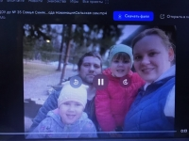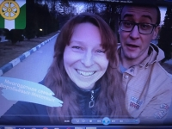

22.04.2024 Акция Письмо солдату
В нашем саду прошла акция «Письмо солдату». Дети старшей и подготовительной к школе групп с большим желанием присоединились к акции! Она направлена на выражение благодарности и уважения к героям.
С детьми были проведены беседы, посвященные российской армии, её мужественным воинам, защитникам Отечества, которые проявляют настоящую отвагу и доблесть, совершают каждодневный подвиг - оберегают наш покой.
В благодарность ребята нарисовали рисунки и сложили их треугольниками. Эти треугольники с теплыми пожеланиями здоровья, долголетия и Мира отправятся волонтёрам и будут переданы нашим бойцам!
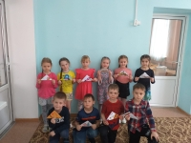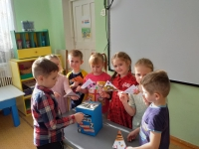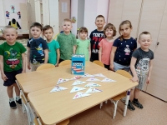

22 апреля 2024 г Театральная неделя в детском саду
В подготовительной группе прошла неделя, посвященная театру. На протяжении недели с детьми проводились беседы о театре, театральных профессиях: «Что вы знаете о театре», «Правила поведения в театре», «Виды театра». Ребята с удовольствием перевоплотились актеров и показывали сказки с использованием пальчиковых кукол, настольного театра, фланелеграфа.
Через сказку дети учатся доброте, дружбе, труду. Все артисты получили заслуженные аплодисменты, а зрители удовольствие от просмотра сказок.
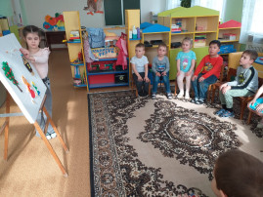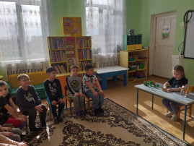
27 апреля 2024 г. 80 лет 106 дивизии ВДВ
26 апреля 2024 года 106-я гвардейская воздушно-десантная Тульская Дважды Краснознамённая ордена Кутузова дивизия отмечает свой 80-летний юбилей!
В нашем саду организовано патриотическое мероприятие со старшими дошкольниками. Ребята познакомились с историей Дивизии, с основными задачами ВДВ, вооружением.
Праздник посетил военнослужащий десантник и вместе с ребятами отработал предпрыжковые навыки, показал дошколятам элементы тактического боя боевой машины.
Ребята вручили солдату письма с добрыми пожеланиями для всей роты, и сладкие подарки.
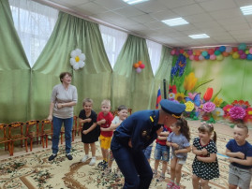

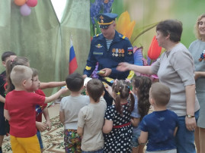

Мастер-класс гвоздика Победы 06 мая 2024 г.
Осталось совсем немного времени и наступит один из самых главных праздников для всей нашей страны – День Победы. В подготовительной к школе группе комбинированной направленности прошёл мастер – класс по изготовлению гвоздики в технике оригами.
Гвоздика – это один из символов Победы, этот цветок олицетворяет мужество и отвагу.
Изготовление поделок своими руками ко Дню Победы - это не только дань памяти тем, кто в жестокие годы Великой Отечественной Войны отстоял наше право на счастливую жизнь под мирным небом, но и воспитание в подрастающем поколении чувства патриотизма и любви к своей Родине!
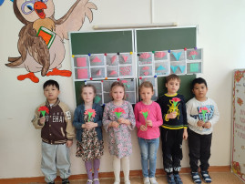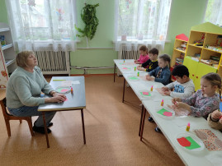

Победы в областном фольклорном конкурсе «Из чистого истока».13 мая 2024 г.
Наши воспитанники, вместе с родителями, приняли участие и ПОБЕДИЛИ в областном фольклорном конкурсе «Из чистого истока».
В номинации «СемьЯ» - семья Себекиных заняла 1 место;
В номинации «Вокальное исполнительство» - Лян Роман 2 место (музыкальный руководитель Себекина Ольга Николаевна)
#ГодСемьи2024
#ГодСемьи71 Поздравляем с победой!
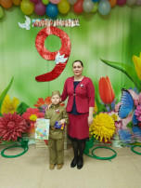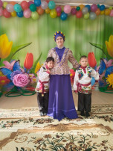

Праздничные концерты в честь 9 мая 14 мая 2024 г.
7 мая, в целях формирования патриотических духовных ценностей, воспитания у дошкольников национальной гордости, уважения к чести и достоинству людей, защищавших Отечество, а так же формирование духовно-нравственной и патриотической культуры у воспитанников, в старшей и подготовительной к школе группах комбинированной направленности были проведены праздничные концерты «Я помню! Я горжусь!». Дети рассказывали стихи о войне, пели песни о празднике Победы, о мире, о солдатах, исполняли танцы. На праздник были приглашены семьи наших воспитанников.
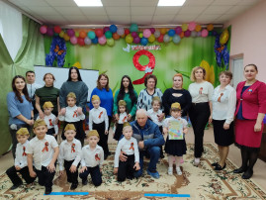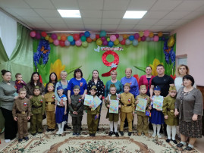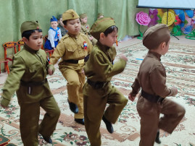

Установка метеоплощадки 15 мая 2024 г.
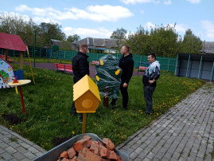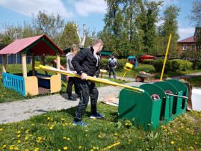
Сегодня, 15 мая, в Международный день, семьи родителей старшей группы комбинированной направленности и второй младшей группы оказали помощь в установке элементов метеоплощадки на территории детского сада. Выражаем огромную благодарность семьям наших воспитанников за помощь! Спасибо за то, что, несмотря на занятость, остаётесь неравнодушными к жизни детского сада!

Герои в красных галстуках 17 мая 2024 г.
В подготовительной и старшей группах комбинированной направленности прошло мероприятие "Герои в красных галстуках".Дошкольники узнали изюминку создания пионерии, которая заключалась в прививании детям понятий коллективизма, дружбы, безвозмездной помощи, жизни в обществе. Атрибутом пионеров был красный галстук, который завязывали на шее особым узлом. Пионеры должны были быть чистыми, опрятными и аккуратными. Основной целью знакомства с пионерской организации было приобщение к общественно-полезным делам: сбору макулатуры, металлолома, сельскохозяйственной работе, помощи старикам и сиротам. На базе пионерских организаций создавались спортивные, художественные, научные и творческие кружки.
В этот день дети примерили галстуки и пилотки, посмотрели презентации и узнали очень много интересного и полезного.
Целью данного мероприятия , является формирование у дошкольников осознанной патриотической позиции по отношению к истории своей страны и позитивного отношения к здоровому образу жизни.
С Днём пионерии! « Будь готов — всегда готов!» : к упорному труду, доброму поступку, большой победе. Желаю жить интересно и весело, как пионер, желаю такой же чудесной, увлекательной, разнообразной, яркой, славной жизни, как у ребят в красных галстуках и пилотках.

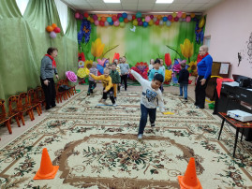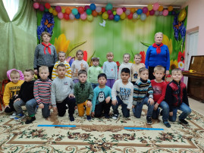

Всероссийские учения 20 мая 2024 г.
В соответствии с письмом Министра просвещения Российской Федерации от 08.05.2024 № АБ-1459/14 о проведении всероссийского учения по комплексному сценарию «Действия работников объектов образовательных организаций и мест отдыха, обучающихся при вооруженном нападении и обнаружении взрывного устройства», МКДОУ д/с № 35 в период с 10 часов 00 минут 20.05.2024 по 10 часов 40 минут 20.05.2024 приняли участие, в проведении всероссийского учения.
Мероприятия по подготовке и проведению всероссийского учения проводились в соответствии с Планом подготовки к проведению учения (тренировки) и Планом проведения учения (тренировки), утвержденными заведующим МКДОУ д/с № 35 Киселёвой Н.Г. утвердившего планы 15.05.2024.
Руководство учения (тренировки) осуществлял оперативный штаб в составе: представителей МКДОУ д/с № 35, представитель 4 ПСО ГУ МЧС России по ТО, представитель ОМВД России по Узловскому району, представитель администрации МО Каменецкое.
При отработке вводных руководство, педагогический состав и работники дошкольной образовательной организации в целом действовал умело. Цели учения (тренировки) достигнуты.


Итоговый педагогический совет 31 мая 2024 г.
В нашем детском саду прошел итоговый педагогический совет в форме конференции «Цветочная феерия». Педсовет-конференция — нетрадиционная форма, которая наряду с отчетами и докладами допускает в сценарии творческие задания, чтобы активизировать внимание педагогов.
На педсовете обсудили: итоги года с педагогами, проанализировали деятельность ДОО по реализации приоритетных направлений в учебном году по программам ФОП и ФАОП ДО; выявили и проанализировали проблемы воспитательно-образовательной работы во всех возрастных группах; обозначили основные направления (задачи) на следующий учебный год; утвердили план работы на летний оздоровительный период.
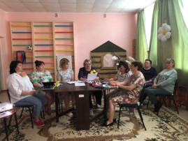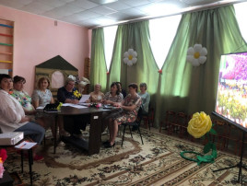

Редакторы газеты: заместитель заведующего по воспитательной и методической работе Н.В. Портная, Л.В.Морозова педагог- психолог , педагоги : Потапова Т.В., Павлова Н.Н.
п. Каменецкий 2024 год

